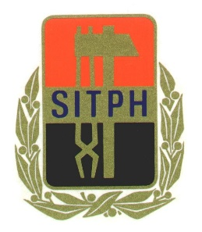

**Komunikat nr 1**

**RAMOWY PROGRAM**

**SEMINARIUM BRANŻOWEGO**

**"Problemy eksploatacyjne urządzeń i instalacji energetycznych w aspekcie zmian przepisów prawnych w okresie 2019-2024”.**

**11-13.10.2024r.**

**Hotel „Karolinka”**

**ul. Linowa 3B**

**58-550 Karpacz Górny**

**Tematyka przewodnia seminarium**

**1. Zagadnienia efektywności energetycznej urządzeń oraz instalacji w aspekcie stosowania energooszczędnych rozwiązań technicznych/technologicznych modernizowanych obiektów przemysłowych jako oczekiwany i formalnie konieczny kierunek jej kompleksowej korekty/poprawy.**

**2. Wpływ zmiany aktów prawnych – Prawo Energetyczne, Rozporządzenie ME w sprawie BHP przy urządzeniach energetycznych na organizację prac przy urządzeniach energetycznych w zakładach przemysłowych oraz** **Ustawa z 29 sierpnia 2014 r. o charakterystyce energetycznej budynków.**

**(możliwość w czasie trwania Seminarium uzyskania uprawnień G1,G2,G3 w zakresie eksploatacji lub dozoru).**

**3. Ocena stopnia wdrożenia Standardu „Izolacja” FPS 001 w Zakładach AMP S.A. Poland po zmianach aktów prawnych**

**11.10.2024**

12.00 – 13.00 – Rejestracja uczestników seminarium

13.00 - 13.40 – Obiad

14.00 – 19.30 – Referaty i prezentacje firm.

W trakcie obrad przerwa kawowa

20.00 – Kolacja (uroczysta)

**12.10.2024**

8.15 – 9.00 - Śniadanie

9.30 – 13.00 – Referaty i prezentacje firm

W trakcie obrad przerwa kawowa

13.00 - 14.00 – Obiad

14.30 – 18.00 – Referaty i prezentacje firm.

- Pytania i dyskusja

19.00 – Kolacja (grill)

**13.10.2024**

8.15 – 9.00 - Śniadanie, wyjazd uczestników

Zachęcamy do wejścia na naszą stronę internetową

https://www.sitph-zdzieszowice.pl/